**古诗词诵读一 《静女》**



**教学设计**

【教学目标】

1.了解关于《诗经》的文学常识。掌握《诗经》比兴、重章叠句的艺术特色和顶针、双关的修辞方法

2.有感情地朗读课文，体会、感受《静女》的感情基调。

3.能够分析并概括男女主人公的形象特点。

【教学重点】

1.理解诗歌含意，分析主人公的性格特点。

2.体会诗歌中主人公甜蜜的爱情。

【教学难点】

理解《静女》 重章复唱的艺术手法

【教学过程】

一、诗歌导读

《静女》是一首爱情诗。诗歌以男子的口吻，讲述他和姑娘相约城隅的有趣情景。在男子心中，姑娘娴静而美丽。男子兴冲冲地赶到约会地点，却看不见心上人，急得抓耳挠腮，独自徘徊。情节的反转，更加突出了男子渴望见到姑娘的急切心情，接下来说等待中的男子抚弄着姑娘送的彤管，彤管熠熠生辉，令他爱不释手。想到这是心上人所赠，他觉得彤管格外美丽。如此反复借彤管“表白”，其实都是抒发对姑娘的爱，充满生活情趣。反复诵读，思考这首诗在抒情方面的巧妙之处。

二、《诗经》知识巩固（多媒体展示）

《诗经》原称《诗》，是我国第一部诗歌总集，共收集西周至春秋中叶大约五百年的诗歌305篇，又称“诗三百”。《诗经》开创了我国古代诗歌的现实主义传统。汉代把它奉为经典，称为《诗经》。

**内容：**

风：民间歌谣，160篇

雅：宫廷宴享或朝会时的乐歌，分大雅、小雅。 105篇

颂：宗庙祭祀诗，周颂、鲁颂、商颂， 合称“三颂”。40篇

**表现手法：**

赋：铺陈叙述

比：“以彼物比此物”，比喻

兴：兴：“先言他物以引起所咏之辞”

**（诗经六义：风、雅、颂、赋、比、兴）**

**特点：以四言为主，兼有杂言； 结构上多采用重章叠句的形式。**

**三、**解题

邶，周代诸侯国名，在今河南汤阴东南。

静女，闲雅的女子。诗经中的诗歌常以第一章开头的两个字做全篇的题目。

四、整体感知

1、听范读，注意读音。

姝(shū) 俟（sì ） 城隅(yú ) 踟躇(chí chú )   
娈（luán ） 贻（ｙí） 彤（tóng）管 炜（ｗěｉ）

说（yùe）怿（ yì ）女（rǔ）美 归荑（ｋｕì tí）  
洵（xún ） 匪(fēi)女（rǔ）

2、指导朗读，注意节奏注意

提示：朗读的节奏为二二式，咬准字音。注意读出四言诗节奏，基本上是每句两个节拍，个别句式灵活处理。

例如：静女/其姝，俟我于城隅。爱而/不见，搔首/踟蹰。自牧/归荑，洵美/且异。匪女之为美，美人/之贻。

五、文本研读（多媒体展示）

1、分析第一章（写场景：相约）

（1）重点字词：姝、俟、城隅、踟蹰

（2）第一章描写的是什么？（男女主人公约会的场景）

（3）哪些字词交待地点人物？

“静女其姝，俟我于城隅” （城墙上的角楼）

（4）“爱而不见，搔首踟蹰” 刻画出男女主人公怎样的形象及男主人公什么样的心情？

少女天真活泼、调皮可爱的情态；

“我”的憨厚、真诚。未见恋人的焦灼、忧虑的心情 。

2、分析第二章（写心理：忆彤管）

（1）重点字词：娈、贻、彤管、炜

（2）第二章主要描写什么？

这一章描写男女恋人见面后女子赠送信物给男子，男子的心理。

（3）“彤管”作用如何？这一章表达“我”对少女怎样的感情？

“我”表面上是赞叹管箫之美，实际上是赞叹“静女”之美。这表现了“我”对“静女”的爱恋。（双关语）

3、分析第三章（写心理：忆荑草）

（1）重点字词：洵：确实归：通“馈”，赠送 女：通“汝”，你。

（2）分析第三章写了什么内容？

描写两人见面后女子把野外采来的荑草送给男子的情景。

（3）“荑”只是一根野外茅草，为何“我”觉得它“美且异”？

爱人及物，借物咏人，凸现出男子对女子的真挚的爱恋之情。

六、层次结构

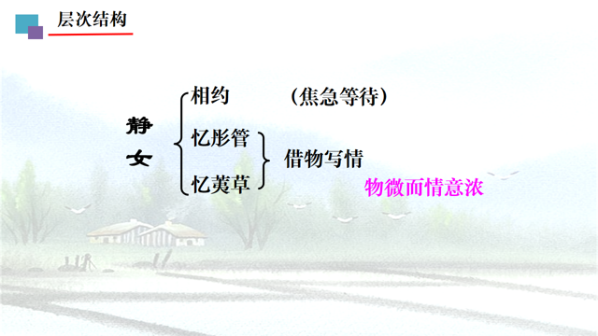

七、合作探究

1、请同学们在诗中分别找出描写“静女”和青年男子的诗句，并分析其形象。

**“静女”形象**

外在：静女其姝 静女其娈 ————美丽

内在：爱而不见 贻我彤管 自牧归荑

————活泼可爱、大胆表达爱情

外在：搔首踟蹰 ———— 憨厚可爱

内在：说怿女美 洵美且异 匪女之为美，美人之贻

————倾慕、赞美、痴心

2、诗歌一开始没有写女子出场，这样写有什么好处？

留白手法：中国艺术作品创作中常用的一种手法，指书画等艺术创作中为使整个作品画面、章法更为协调精美而有意留下相应的空白，留有想象的空间。

八、艺术手法

1、重章叠句

重章叠句指上下句或者上下段用相同的结构形式反复咏唱的一种表情达意的方法。是诗歌的一种常见手法。

表达效果：这种手法具有回环反复的表达效果与音韵美、意境美、含蓄美。

在内容和主题上：深化意境，渲染气氛，强化感情，突出主题。

　在诗歌表现力上：增强了诗歌的节奏感、音乐感，形成了一种回环往复的美，带给人一种委婉而深长的韵味。

2、通过人、物、情巧妙的融合起来，表现了男青年热烈而纯朴的爱情。

作者从静女到彤管，再从荑到静女，通过喜爱情人的赠物之美，把自己的感情寄托在赠物之上，这种写法很新颖。

3、赋的表现手法

“赋”，直陈其事，以第一人称“我”的口吻，直接叙述了“我”与热恋中的静女的一次约会。

九、主题

　歌颂了男女淳朴、真挚的爱情，反映古代广大人民对自由婚姻和美好、幸福的爱情生活的追求与向往。